唐岛湾声学边缘交通演示
  - 项目交付手册 版本 1.2
交付标记 1.2.0 公开便携版 2026年10月1日
本项目已实现真实地图上的三维仿真闭环：车辆经过路口，触发合成声学任务，任务在路侧节点排队计算或跨站卸载，结果回传后驱动有界信号响应。用户可以暂停观察、切换简单调度策略、调整视角并导出记录。
本手册供演示、维护和技术评审使用，说明如何运行、系统如何工作、哪些能力已经验证，以及哪些部分仍需要真实数据和设备。本版提供Windows便携启动，沿用已验证的性能优化代码；道路、车流、任务算法和统计口径保持不变。
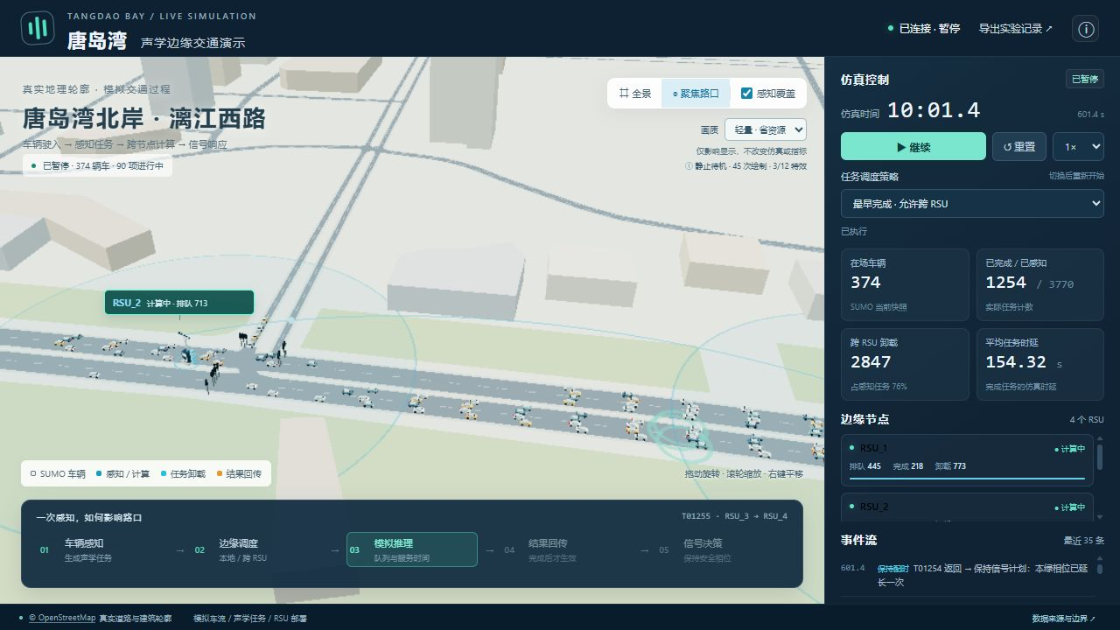
图1 性能优化版实际页面截图 截图时仿真暂停于601.4秒

阅读顺序
先操作：第二章；看地图与数据边界：第三章；理解系统和算法：第四、五章；核对验证与性能：第六、七章；评估后续难度：第八章；交付与移机：第九章；复现与发布核对：第十章。
核心边界：道路和建筑轮廓来自真实地图；车辆需求、声学事件、RSU部署、计算与通信耗时是模拟配置。本项目尚未执行真实录音识别，也未证明真实交通效率提升。

第二章 启动和地图操作

第一次运行
建议从GitHub Releases下载Windows便携包，完整解压到可写目录，再双击Start_Demo.cmd。便携包包含运行依赖；源码包会在缺少依赖时联网下载固定版本到项目内。等待本地页面打开后点击“继续”，先用1×和轻量画质。首次启动默认暂停。
默认端口为8765，被其他应用或另一份项目占用时依次尝试8766至8775。以本次启动器打开的地址为准；本目录的 runs/server.json 保存实际端口。不要直接双击 web/index.html，网页需要本地HTTP接口。

鼠标和视角快捷操作
目的 | 操作
平移道路位置 | 在三维区域按住鼠标右键拖动，上下左右移动地图
旋转方向和俯仰 | 在三维区域按住鼠标左键拖动
放大或缩小 | 滚轮向上拉近，向下拉远
恢复路口视角 | 点击“聚焦路口”；仅移动镜头，不重置仿真
查看完整区域或节点 | 点击“全景”，或点击右侧某个RSU卡片

控制与记录
控件 | 实际影响
暂停或继续 | 暂停或恢复后端仿真时钟；车辆、任务、信号一起暂停
0.5×至4× | 改变仿真推进速度，不改变仿真步长和服务参数
重置或切换策略 | 开始新的同种子运行，当前指标清零
导出实验记录 | 保存当前运行的配置、完整任务、事件和指标JSON

结束时使用 Stop_Demo.cmd 正常停止本目录服务及其SUMO。关闭或隐藏浏览器只影响前端显示，不会暂停正在运行的后端。更新过项目文件后，在旧页面按Ctrl+F5重新加载。

第三章 地图范围和真实性
首版区域按用户确认选择唐岛湾北岸，重点展示漓江西路沿线太行山路、井冈山路、武夷山路和阿里山路附近四个路口。原始OSM快照于2026年10月1日下载并保留，可按来源清单与哈希核对。
数据 | 数量或处理 | 解释
道路网络 | 324条非内部边 | 渲染含转向连接段，共1041条记录，不是1041条独立街道
建筑轮廓 | 129个 | 10个高度取自OSM；7个按楼层×3.2m换算
缺失建筑高度 | 112个按15m示意 | 不是测绘结果，不代表实际楼高
水域和公园 | 26个区域 | 由OSM轮廓生成，无写实地形和水文模型
路侧节点 | 4个RSU，覆盖半径105m | 部署、外观、比例与可感知范围均是演示配置

真实来源与模拟过程
真实来源指地理轮廓。车道细节、限速或路宽可能包含导入推断；信号配时与车流需求为合成配置，不是当地交管部门实时数据。道路高程与建筑立面尚未建立精确模型，不能将当前场景当作完整数字孪生。
车辆位置、速度、车道和灯态来自正在运行的SUMO。麦克风和机柜为程序生成的简化几何；圆形覆盖和波纹表达任务触发与显示效果，没有求解噪声传播、反射、遮挡、混响或多声源分离。

坐标和来源核对
后端使用SUMO本地平面米制坐标。前端把平面x映射为三维x、平面y映射为负z，高度使用三维y；统一减去场景中心改善数值稳定性。经纬度边界、投影和转换过程见MAP_NOTES.md。
实际数据以data/scene.json为准；下载元数据见data/source_manifest.json，原始地图见data/tangdao.osm.xml，重建命令见data/build_commands.json。CONTRACT.md中的坐标、覆盖半径等JSON值只是结构示例。
地图 © OpenStreetMap contributors，采用ODbL 1.0。Three.js 0.180.0使用MIT许可；相关署名与许可证随包保留。

第四章 系统结构与接口
离线准备阶段把OSM快照转换为SUMO路网、车流配置和三维场景。运行阶段由Python控制SUMO推进，同时维护感知事件、计算队列与信号响应；浏览器读取快照并呈现场景。
模块 | 入口 | 职责
地图构建 | scripts/build_map.py | 生成网络、需求、场景与来源记录
交通引擎 | scenario/tangdao.sumocfg | SUMO推进车辆、车道连接和信号相位
调度与控制 | simulation.py | 任务创建、资源预约、回传、控制检查
本地服务 | server.py | HTTP状态、控制、记录导出与正常关闭
三维显示 | web/app.js | 道路与设备几何、车辆插值、事件动画

一次任务的完整顺序
受控进口车辆进入覆盖区 → 合成感知任务 → 选择RSU → 本地发送或跨站传输 → 排队 → 计算 → 回传 → 在下一仿真步兑现完成 → 检查信号响应。事件记录保留实际触发点，中间动画按任务时间戳和仿真时钟推导。
接口 | 用途
GET /api/scene | 道路、建筑、RSU及来源数据
GET /api/state | 当前车辆、信号、任务子集、事件和完整累计指标
POST /api/control | pause、resume、reset、speed、scheduler
GET /api/health | 本地服务、SUMO连接与状态
GET /api/export | 完整运行配置、任务、事件和统计
POST /api/shutdown | 保存并关闭本地服务及其SUMO实例

HTTP仅绑定本机地址。前端不直接控制交通灯；状态锁协调仿真推进和控制指令。状态接口为显示选取任务子集，不能用画面上的特效数量代替完整任务数；统计与导出保留完整任务记录。

第五章 调度参数与信号规则

感知触发与最早计算完成调度
车辆同时位于RSU覆盖范围和其信号灯受控进口车道时创建任务；每轮同一车辆对同一RSU最多触发一次。车道来自SUMO真值，因此本版不能用于报告真实声学车道识别精度。
对每个候选RSU：任务到达时间等于当前仿真时间加发送耗时；计算开始时间取到达时间与节点已预约完成时间的较大者；计算结束时间再加服务耗时。选择结束最早的节点，平手优先本地。该目标比较计算结束时间，不包括结果返回时间。
节点为单服务器、非抢占队列，已派发的资源预约不重排。另提供“本地执行 · 不卸载”对照策略。切换策略会从相同种子重新开始，不混合两种策略的指标。
参数 | 当前值或公式
仿真步长与种子 | 0.2秒；随机种子42
基础服务耗时 | RSU_1至RSU_4分别为2.6、1.6、2.3、1.35秒
任务工作量系数 | 按固定种子取0.9至1.1，乘以基础服务耗时
本地发送及返回 | 各0.04秒
跨站发送及返回 | 发送0.28+d/1600秒；返回0.16+d/2400秒

其中d为两个节点之间的平面距离，单位米。上述时间是合成配置，分母用于构造演示时延，不代表真实无线链路速率或物理声速。实际运行参数保存在导出的configuration中。

信号响应边界
任务计算结束并回传后才检查控制：对应进口当前为绿灯、没有黄灯、该相位尚未延长，且未超时长上限，才有限延长当前绿灯。每相位至多一次、每次至多4秒，总绿灯不超过55秒；不直接跳转相位。不满足条件的任务仍完成，但记录“保持配时”。
目前不重新确认车辆当前位置、具体转向或结果新鲜度。有界规则用于仿真展示，不构成真实道路安全认证；真实信号机接入还需要独立验证。

第六章 验证结果与证据范围
本章区分历史运行证据与本次交付回归。历史结果随包保留，本次打包没有重新运行600秒地图试验、120秒对照或完整900秒闭环。
验证层次 | 证据与结果
独立地图场景 | 600秒；1171辆插入、817辆到达，0碰撞、0传送
后端对照 | 两种策略各120秒；任务回传、信号约束与同种子重置一致性通过
集成检查 | 公共HTTP、页面操作、启动复用、正常停止和重启已检查
性能阶段实际闭环 | 运行至601.4秒，374辆在场，2847次跨RSU派发，65次信号响应
本次交付回归 | 前端语法、16项前端、5项后端及7项只读地图一致性检查通过

120秒对照只说明本次合成负载
指标 | 最早完成 | 全部本地
感知任务 | 382 | 382
已完成任务 | 205 | 189
跨站派发 | 296 | 0
未回传任务 | 177 | 193
已完成任务平均时延 | 11.97秒 | 13.41秒

平均时延只统计已回传任务，不能代表包括未完成项的总体分布。两策略在这次检查中的交通指标相同，没有证明交通效率提升。需要多种子、多车流条件及一致的任务总体统计才能做研究性比较。
601.4秒检查时感知3770项、完成1254项，仍有2516项未回传；完成任务平均时延154.32秒，其中平均排队151.59秒，存在明显积压。当前演示不属于已验证的稳定低时延系统。
证据：data/build_stats.json；verification/backend_verification.json；evidence/acceptance.json；evidence/performance/live_smoke.json；evidence/delivery/validation.json。

第七章 性能设置与问题处理
旧版在暂停或连接中断后仍不断渲染，并逐帧对文字标签写样式、读取尺寸。性能版限制帧率、批量绘制静态物体、减少标签更新、复用并限制特效；静止时停止连续绘制，隐藏页面停止前端状态轮询。
画质 | 帧率上限 | 像素比上限 | 特效上限
轻量 默认 | 24 FPS | 0.85 | 12项
标准 | 30 FPS | 1.00 | 24项

对照测量的正确读法
暂停场景指标 | 修复前 | 性能版
页面主线程忙碌比例 | 77.00% | 0.42%
观测期间新增3D帧 | 3436 | 0
布局计算次数 | 6998 | 26
最后一帧绘制调用 | 125 | 43

条件是本机内置Chromium、Intel UHD 730、227辆车固定快照和同一静止视角；旧版观测36.68秒，性能版39.32秒。忙碌比例为TaskDuration除以墙钟时长，不是整机CPU，也不是用户Edge全屏的动态性能结果。

Edge和显卡
本次历史性能测试使用Intel UHD 730，并未直接测量所有Edge环境。硬件加速已开启也可能使用核显；可在edge://gpu查看GL_RENDERER。Windows的应用GPU偏好属于各电脑本地配置，不随ZIP迁移，也不能从设置名称推断实际渲染器已切换。

先按页面状态判断
“已暂停”点继续；“已完成”先导出再重置；“连接中断”先确认启动器和实际端口，再刷新。重置和切换策略会清零当前指标。打开时画面不动，先检查仿真时间与状态，不要连续点击重置。
已知恢复限制：从浏览器后退缓存返回，或图形上下文丢失后若不再同步，用Ctrl+F5重新加载。当前不保证自动恢复图形上下文或浏览器历史缓存中的旧页面。

第八章 可实现能力与后续难度
以下难度是基于当前实现缺口的工程判断，不是工期承诺。三维画面能够展示某一环节，不代表相应的真实感知或硬件能力已经具备。
层级 | 内容 | 当前判断与必要条件
已实现 | 真实道路与基础三维 | OSM道路、建筑轮廓、海岸公园、车辆和设备示意可展示
已实现 | 任务闭环和简单调度 | 合成感知、非抢占排队、跨站派发、回传及有界绿灯响应
已实现 | 交互和记录 | 视角、暂停、倍速、策略切换、同种子重置和JSON导出
存在难度 | 现实交通标定 | 需现场车流、车道、转向和配时数据，并校准SUMO行为
存在难度 | 真实边缘计算接入 | 需模型、设备实测、网络接口、资源竞争及结果时效建模
存在难度 | 稳态低延迟和写实场景 | 需负载控制与队列改进；精细建筑与高程需额外数据
非常难 | 室外多车声学定位 | 需同步阵列、多场景标注、噪声与混响处理、多声源分离和泛化验证
非常难 | 真实信号机闭环与收益 | 需安全联锁、故障回退、实地许可及长期对照，不能从动画推导

推荐接入顺序
先核对现场道路与交通需求，再建立录音、阵列位置和车道真值对应的数据集；随后接入已有声学模型，以设备实测替换计算与通信时间；最后在仿真中评估调度和控制策略，再考虑受控的真实系统联调。
评价应同时报告识别或定位误差、端到端时延、未完成与超时比例、队列稳定性和交通指标。不能只比较已完成任务的均值，也不能使用当前理想车道真值作为声学预测结果。

第九章 交付内容和移机说明
入口或目录 | 用途
使用前请先看.txt 和 README.md | 快速启动、地图操作和文件导航
docs/ | 本手册的可编辑Word版本
Start_Demo.* Setup_Runtime.ps1 | 启动及固定版本依赖准备；Stop_Demo.*正常停止
server.py 和 simulation.py | 接口、仿真、任务调度与控制源代码
web/ 和 licenses/ | 三维界面、本地依赖与许可
data/ 和 scenario/ | 原始地图、来源清单、三维场景、网络与合成路线
tests/ verification/ evidence/ | 检查脚本、历史结果、本次验证与运行档案
scripts/ 和 delivery_manifest.json | 重建与打包工具，以及每个文件的SHA-256

迁移到另一台Windows电脑
Windows x64使用Release便携包可直接解压运行，不需要管理员或修改全局配置。源码包缺少依赖时需要首次联网：启动器从官方源准备Python 3.12.10和SUMO 1.25.0，按固定SHA-256核对并缓存在_runtime。重新运行会复用缓存。
已安装Python 3.10+和SUMO时启动器也可直接复用；下面仅供自定义安装位置。普通运行不需要Node.js或pip安装；生成Word才需要python-docx。源码目录可使用-PrepareOnly预备依赖、-PortableOnly验证便携模式，参数详情见README。
$env:SUMO_HOME = 'D:\Applications\Sumo'
$env:TANGDAO_PYTHON = 'D:\Applications\Python311\python.exe'
& '.\Start_Demo.ps1'

归档和完整性
示例运行完整JSON保存在evidence/delivery/current_run_export.json；它是运行档案，不是恢复进度的检查点。项目首次启动会新建runs，运行数据不会自动上传。公开包保留源码、地图快照和验证证据，不包含开发机进程文件和个人诊断路径。

第十章 复现与发布核对

文件完整性
完整解压后，在项目根目录执行 python scripts/verify_package.py，逐项核对delivery_manifest.json记录的SHA-256。只有便携Python时，可使用 .\_runtime\python-3.12.10\python.exe scripts/verify_package.py。运行产生的runs和缓存不属于固定交付文件。
runtime-manifest.json记录Python与SUMO的固定版本、官方下载位置和SHA-256。源码首次下载先核对压缩包，再准备运行目录；离线包直接携带准备好的运行时。两个入口均不需要把开发者的Python路径写入系统。

开发回归命令
命令 | 范围
python -m unittest discover -s tests -v | 队列、派发和信号条件单元检查
node --check web/app.js | 前端JavaScript语法检查
node tests/frontend_performance.mjs | 实际前端函数和Three.js几何；DOM与计时器为测试替身
python scripts/verify_package.py | 只读文件哈希核对

这些检查不能替代真实Edge全屏测量、声学识别实验或多种子交通评估。重跑后端对照会产生新的运行输出，应保存配置、结束时未完成任务数和全部事件，避免只摘取有利均值。

地图重建与发布范围
scripts/build_map.py --verify 会重新生成网络、场景和路线，再执行600秒SUMO；它不是只读命令。普通使用不需要运行。主动增加--download才更新原始OSM，更新后应重新核对信号ID、RSU关联与交通路线。
公开仓库提供源码、数据来源、Word手册与验证证据；大体积Windows便携包在Releases中提供。个人环境路径和原始显卡诊断不公开，项目不会自动上传用户后续产生的运行数据。第三方许可证保存在licenses和_runtime内。
仓库：https://github.com/suxinstar/tangdao-bay-sumo-edge-demo
发行包：https://github.com/suxinstar/tangdao-bay-sumo-edge-demo/releases

